# 易科技平台系统设计2014/6/19

## 菜单

主菜单：

我的易科技 科技资源 科技需求 需求企业 顾问中心 系统管理

我的易科技：

* 我的易科技首页：提醒及动态（二期做）
* 导入科技需求：界面要修改成可预览
* 我的企业：Enterprise表
* 执行的（我正在执行的企业及执行过的）：控制谁能操作谁不能操作

活动：登陆人创建的企业，他导入的需求的相关企业，他在编辑需求相关的企业。

点击该菜单后切换到：“我执行的企业”列表

* 关注的：控制谁易看谁不易看

点击该菜单后切换到：“我关注的企业”列表

* 我的科技需求：TechRequire表
* 执行的（我正在执行的科技资源及执行过的）
* 关注的
* 我的科技资源（当前是研究人员）：Researcher表
* 执行的（我正在使用的科技资源及使用过的）
* 关注的
* 我的检索集
* 需求企业
* 科技需求
* 科技资源
* 我的顾问：
* 执行的（我正在使用的科技资源及使用过的）

属于我的科技需求的顾问，留过言的顾问（二期做互动的时候做）

* 关注的

我主动关注的顾问，和关注我的顾问

* 我的资料

登陆人的个人信息，自己的标签

* 我的积分：具体功能放二期
* 我的反馈：具体功能放二期

## 角色及权限

人员

|  |  |  |
| --- | --- | --- |
| 角色 | User | 菜单 |
| 企业顾问 | 易科技内部员工  合作伙伴 | 我的易科技  科技需求  需求企业  顾问中心 |
| 项目经理 | 易科技内部员工 | 我的易科技  科技资源  科技需求  需求企业  顾问中心 |
| 技术顾问 | 易科技内部员工 | 我的易科技  科技资源  顾问中心 |
| 企业联系人 | 企业 | 我的易科技 |
| 研究人员 | 科研技术人员 | 我的易科技  科技需求［条件］：屏蔽企业信息及企业联系方式 |
| 系统管理员 | 系统管理员 |  |

菜单权限：企业：不能对需求的检索，不能对其他企业检索

角色：

内部员工及合作伙伴角色权限：

|  |  |  |  |  |  |
| --- | --- | --- | --- | --- | --- |
| 角色  信息 | 企业联系人 | 企业顾问 | 项目经理 | 技术顾问 | 研究人员 |
| 企业联系方式 | 本企业 | 全搜（否）  所属（是） | 全搜（否）  所属（是） | 全搜（否）  所属（否） | 全搜（否）  所属（否） |
| 企业信息 | 本企业 | 全搜（是）  所属（是） | 全搜（是）  所属（是） | 全搜（否）  所属（是） | 全搜（否）  所属（是） |
| 科技需求 | 本企业 | 全搜（否）  所属（是） | 全搜（是）  所属（是） | 全搜（是）  所属（是） |  |
| 科技人员信息 |  | 全搜（否）  所属（否） | 全搜（是）  所属（是） | 全搜（是）  所属（是） |  |
| 研究人员联系方式 |  | 全搜（否）  所属（否） | 全搜（是）  所属（是） | 全搜（是）  所属（是） |  |

企业顾问针对企业去分：

企业联系方式－》企业顾问（1对1）

企业顾问－》企业联系方式（多对1）

分配了企业

项目经理对应科技需求

研究人员对应方案

## 3.状态转换

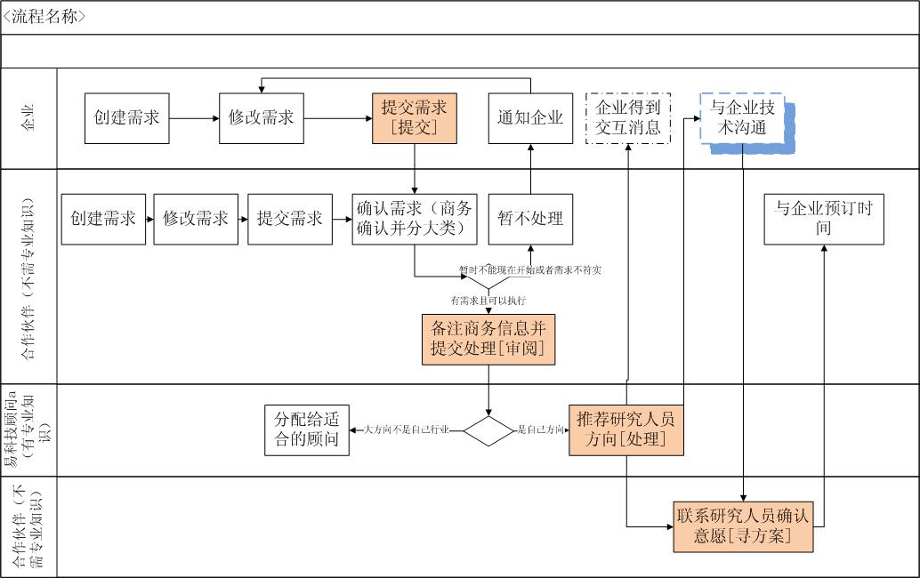

|  |  |  |  |  |
| --- | --- | --- | --- | --- |
| 活动操作角色 | 对象 | 活动 | 前状态 | 后状态 |
| 创建者 | 科技需求 | 提交 | 未提交 | 已提交 |
| 顾问（任1） | 科技需求 | 审阅 | 已提交 | 审阅中 |
| 审阅的顾问 | 科技需求 | 暂不处理 | 审阅中 | 暂不处理 |
| 审阅的顾问 | 科技需求 | 待处理 | 审阅中 | 待处理 |
| 顾问（任1） | 科技需求 | 我处理 | 待处理 | 处理中 |
| 处理的顾问 | 科技需求 | 创建方案 | 处理中 | 处理中 |
| 处理的顾问 | 方案、子方案 | 修改（子）方案 | 处理中 | 处理中 |
| 处理的顾问 | 方案、子方案 | 寻方案 | 处理中 | 寻方案中 |
| 处理的顾问 | 方案、子方案 | 暂不处理 | 处理中/寻方案中 | 暂不处理 |
| 顾问（任N个） | 方案、子方案 | 我在寻方案 | 寻方案中 | 寻方案中 |
| 寻方案的顾问 | 子方案 | 取消/完成寻方案 | 寻方案中 | 处理中 |
| 处理的顾问 | 方案 | 提交方案 | 处理中 | 已提交方案 |

动作说明

## 新添功能及页面

#### 协同管理

企业，研究人员，和中间机构的互动，包括“通知”，“响应”，“推荐”三个模块。

* 让老师可以了解：
* 企业－研究人员：有多少企业对这个老师的什么研究感兴趣，有多少企业可能从事和这个老师相关的研究。
* 研究人员－研究人员：有哪些研究人员，是自己相关的领域，正在使用这个平台帮助他的工作。
* 让企业可以了解：
* 企业－研究人员：有多少研究人员，是研究和他需求相关的内容，有哪些研究人员看过他的需求。
* 让中间机构可以了解：

？有多少的老师愿意合我联系并形成合作的关系

#### 效果及过程跟踪

* 效果追踪：平台为多少企业正在服务，或者已经服务，多少case到达什么程度了等等信息。
* 过程追踪：对于过程中交互信息的跟踪。

？

#### 帐号管理

？

## 算法工作

1. 丰富对象信息
2. 算法与系统融合